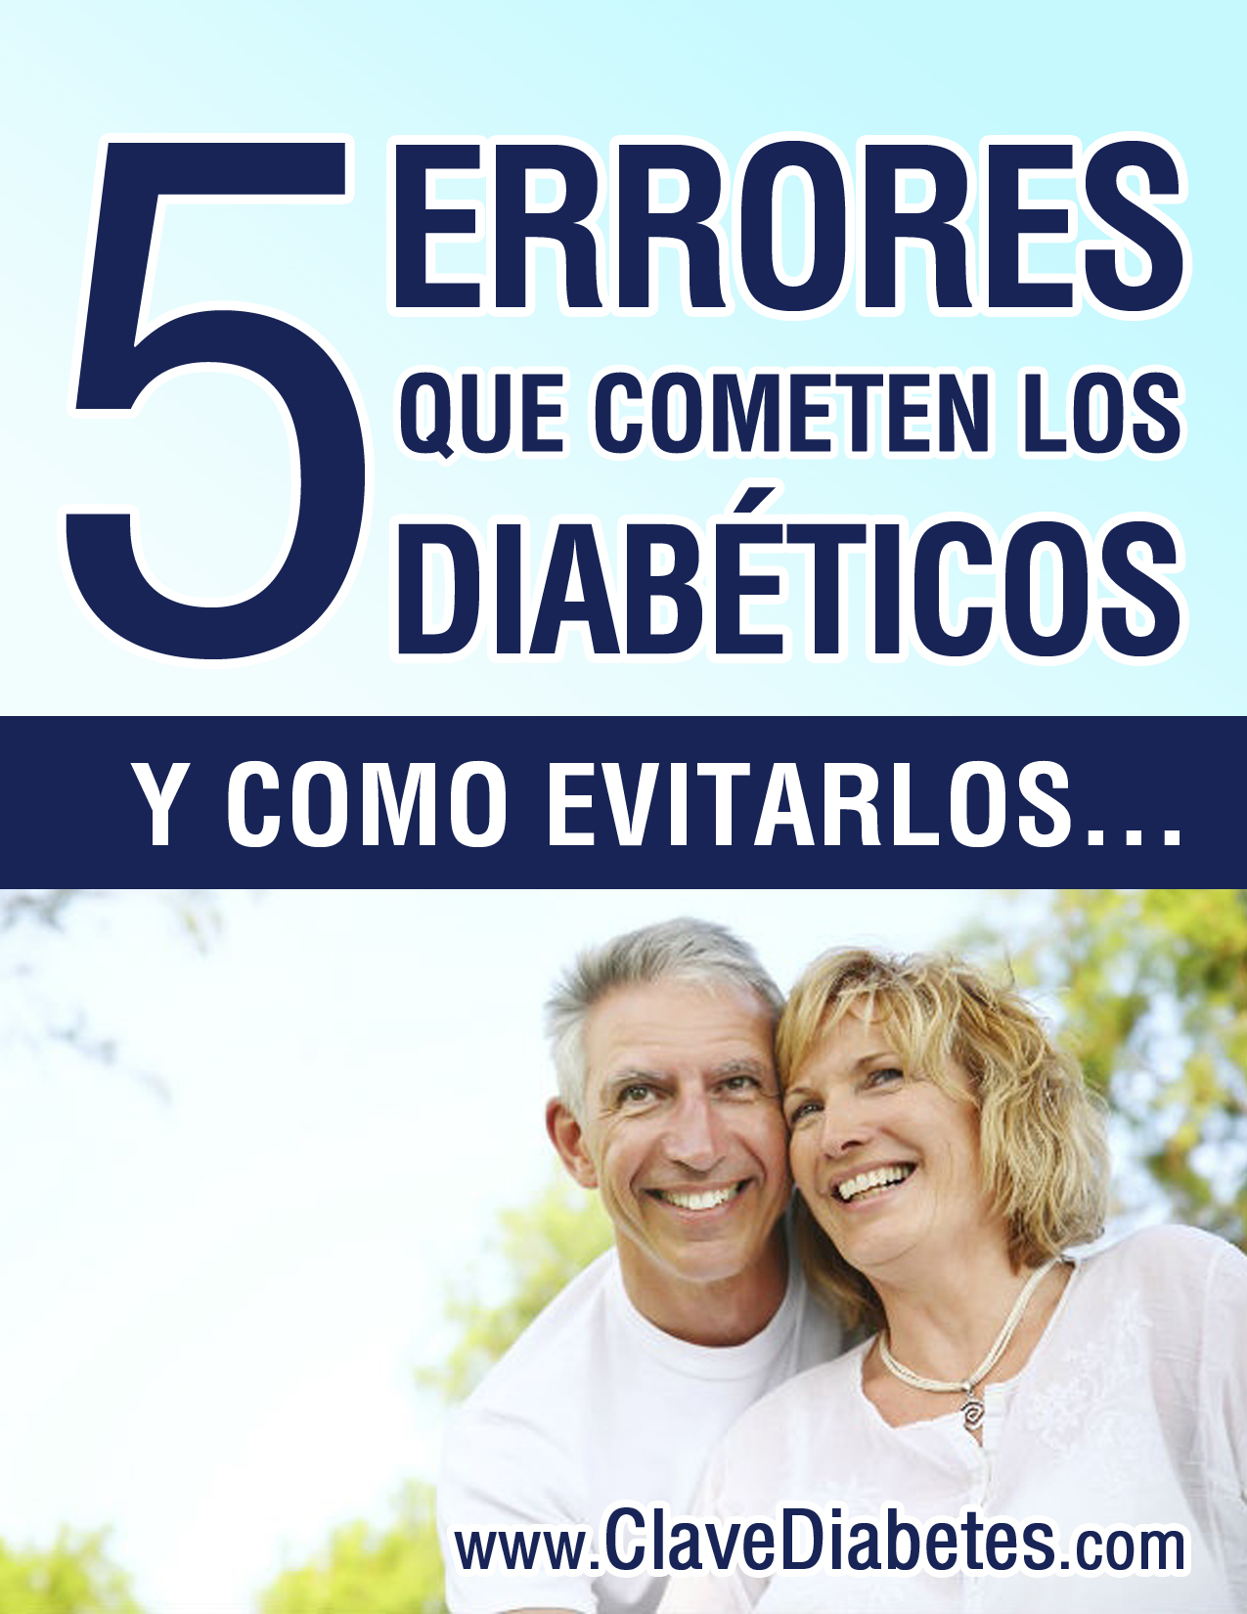

Muchas veces podemos pensar que nos estamos cuidando lo suficiente, y que estamos haciendo las cosas bien, pero como todo humano, podemos estar equivocados.
Pero la situación es distinta cuando se es paciente diabético, porque no tenemos que solo pensarlo, sino que tenemos que estar seguros de mantenernos saludables, porque un sólo error puede desmejorar mucho la calidad de vida, e incluso, puede llevar a la muerte.
Lo bueno es que, si está leyendo esto, está interesado en mejorar su salud y cambiar la manera en que está viviendo su vida.
Preste atención a éstos cinco errores que la mayoría de los diabéticos comete y aprende a corregirlos antes de que sea demasiado tarde…

1. Ignorar Cuan Grave Es Su Enfermedad.
Por desgracia, en muchos casos, la rutina no le permite al paciente diabético darse cuenta de que, poco a poco, su salud está empeorando.
El proceso es tan paulatino que tiende a pasar desapercibido.
Algunos de los cambios que el paciente puede ir notando son dolores en las articulaciones, desmejoramiento en la calidad de la vida sexual, deterioro de la vista y el tacto o falta de energía, entre otras cosas.
Es importante estar consciente de que se trata de una enfermedad degenerativa, que puede impactar en muchos aspectos de la vida y que por sí sola no se mantendrá controlada ni mejorará.

2. No Tener La Información Adecuada.
Apuesto que, al igual que la mayoría, usted también piensa que el páncreas es el único órgano que interviene en la regulación de los niveles de glucosa en la sangre.
Pero nada más alejado de la realidad que eso, pues existen otros cinco órganos cuyos procesos impactan dramáticamente sobre éstos niveles cuando el páncreas no está trabajando al 100%.
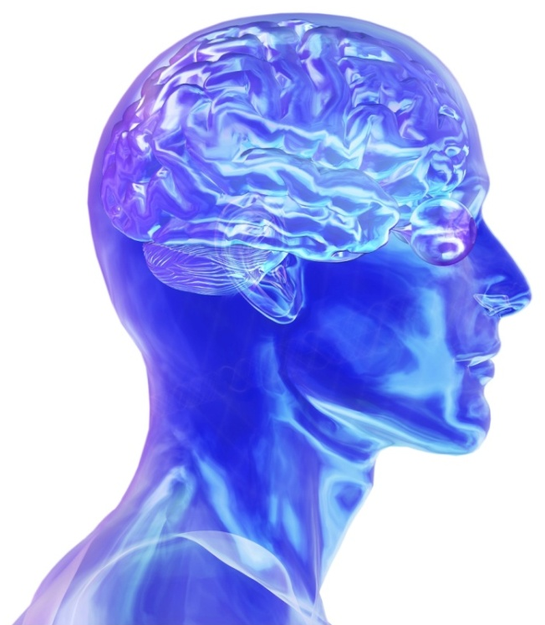
Estos órganos son la tiroides, el cerebro, el hígado, el tracto gastrointestinal y las glándulas suprarrenales.
No debe descuidar éstos órganos, ya que mantener controlado su funcionamiento le asegurará unos niveles de glucosa más estables.

Debe saber que al no buscar la información adecuada, está poniendo en riesgo su vida.
El problema de la diabetes no se arreglará solo, debe tomar acción para encontrar una solución temprana, o mejor dicho, en un tiempo oportuno.

3. Pretender Que Las Medicinas Hagan
Todo El Trabajo.
En el mercado existen un gran número de productos y medicamentos enfocados en paliar los problemas de los diabéticos, sin embargo, lejos de mejorar, empeoran la situación.
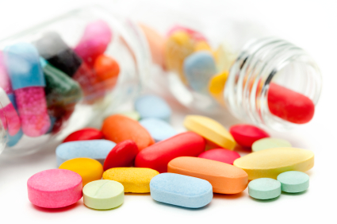
Esto se debe a que la mayoría de estos fármacos traen consigo muchos efectos secundarios indeseables, por ejemplo pueden generar hipoglucemia, y peor aún, también generar problemas graves a nivel cardiovascular, esto sin incluir otros síntomas desagradables como la tendencia a subir de peso.
Existen varios medicamentos conocidos que entran en la categoría de peligrosos, entre ellos Avandia, Actos, Glyburide, Glipizide.

De hecho, algunos de ellos tienen una advertencia de la FDA, que informa que su consumo puede conducir a la muerte.
Aunque usted tome sólo uno de éstos medicamentos, tiene alto riesgo de sufrir sus efectos secundarios.
Pero claro que, si toma más de uno, es mayor la probabilidad de complicaciones.
La pregunta sería…
¿Por qué tomo entonces esos medicamentos?

4. Ser Descuidados Con La Alimentación.
Siendo diabético, gran parte de mantener una vida saludable se basa en alimentarse correctamente.
Por desgracia, al acudir a los médicos tradicionales, éstos suelen atiborran al paciente diabético de fármacos que, eventualmente, desarrollan otros problemas. Pero es rara la situación en que un médico recomendará hacer cambios en la dieta o incluir suplementos vitamínicos en la ecuación.
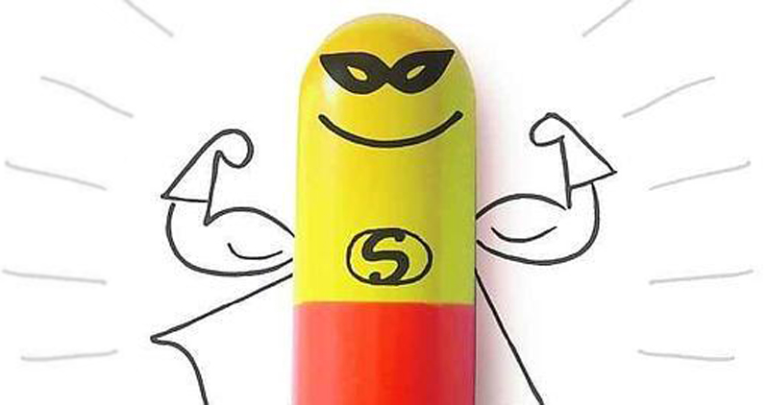
Algunos diabéticos se dejan convencer por misteriosos suplementos que prometen curar la diabetes de manera fácil y rápidamente, como “soluciones mágicas”.

Éstos son engaños publicitarios, pues, la diabetes no puede ser curada por ninguna pastilla mágica.
Mantenerse saludable siendo un paciente diabético requiere más esfuerzo que simple- mente tomar una “medicina milagrosa”.
En lo referido a la dieta, la mayoría de los diabéticos concentran sus esfuerzos en la no ingesta de azúcar, pero se debe ir más allá de eso para darle a su cuerpo una nutrición adecuada.

5. Dejarse Abatir Por La Diabetes.
Este error puede ser aún más dañino que efectos secundarios de los fármacos, ya que la batalla contra la diabetes tiene un alto grado psicológico, que la vuelve una pelea contra uno mismo.
Ser diagnosticado como diabético no quiere decir que deba sufrir con esa carga por el resto de su vida. Y si siente que cada día su calidad de vida empeora, debe plantearse realizar un cambio.
Un cambio desde su interior y que se proyecte hacia el afuera, hacia los demás. Usted debe ser feliz, saludable y libre, para poder llevar adelante una vida plena.

No debe dejarse vencer por la enfermedad, no puede sentirse asustado y triste. Una actitud negativa de esa clase puede afectar sus relaciones, su trabajo y todos los aspectos relacionados con su salud.
Si siente que la diabetes le está causando esa clase de sufrimiento, entonces está perdiendo una batalla que usted puede ganar!
Todo lo que tiene que hacer es seguir los pasos necesarios.

La Diabetes Tipo 2 y La Prediabetes
Son REVERSIBLES!

Le aseguro que es verdad, aunque entiendo que quizás esto en un principio le resulte un podo difícil de creer, ya que es posible que su médico no le haya comentado algo como esto nunca.
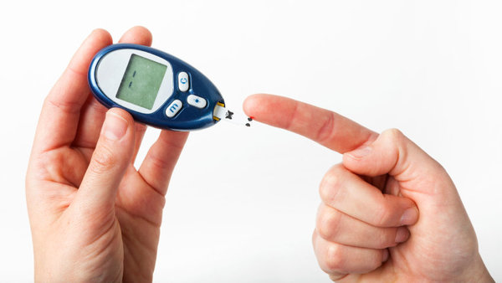
00Muchos profesionales de la salud suelen informar que la diabetes es una afección irreversible a la que debe acostumbrarse.
Y que lo único que puede hacer con ella es controlar la enfermedad con medicamentos, intentar seguir una dieta y perder algo de peso para que su avance no sea tan acelerado.
Pero esto no es así. Todos los días yo veo resultados que demuestran lo contrario, que la diabetes tipo 2 y prediabetes SÍ pueden revertirse.

Y que cuando un paciente se compromete y acepta seguir una plan programado paso a paso, son muy pocas las veces en que he visto que alguien falle en conseguir ese objetivo.
Puedo entender que sea escéptico, seguramente fueron muchos años escuchando a personas diciéndole lo contrario.
Y seguramente esos profesionales tenían las mejores intenciones, pero le aseguro que no tenían la información correcta, porque ellos también fueron engañados.
Solo quiero pedirle que siga luchando, que abra su mente y deje su incredulidad de lado.

No existe ninguna razón para que usted siga sufriendo con esta enfermedad.

Yo puedo decirle que la diabetes tipo 2 puede revertirse porque veo que las personas que siguen este programa:
- Pueden reducir su necesidad
y dependencia de drogas e insulina.
- Pueden bajar y estabilizar su nivel
de azúcar en la sangre.
- Pueden abandonar sus medicamentos (con la supervisión de su médico).
- Pierden peso, generalmente sin ejercicio.
- Aumentan sus niveles de energía.
- Muestran una reducción de las complicaciones relacionadas con
la diabetes.
- Logran recuperar el estado clínico de
los no diabéticos.

Sabemos que existen medicamentos que pueden tratar enfermedades que ponen en riesgo la vida, y eso claro no está mal, pero la diabetes tipo 2 y prediabetes se pueden controlar y revertir sin el uso de peligrosos medicamentos con desagra- dables efectos secundarios.
Usted debe elegir qué camino seguir. Y es imprescindible que tome esa decisión lo antes posible.
Las complicaciones de la diabetes son conocidas por todos: ceguera, amputaciones, insuficiencia renal, neuropatía, enfermedades cardíacas y muchas más.
Si usted ya está experimentando alguna de estas complicaciones, es probable que sepa lo desesperante y aterrador que es que le digan que no hay nada que se pueda hacer.

Si acaban de diagnosticarle la enfermedad quizás piense que tiene todo bajo control...
Pero le pido por favor que no se confíe, porque la diabetes es una enfermedad que no puede ser ignorada.
No espere a que su diabetes avance para comenzar a actuar.
No tomar las medidas adecuadas para tratar la diabetes tipo 2 puede ser una sentencia de muerte.
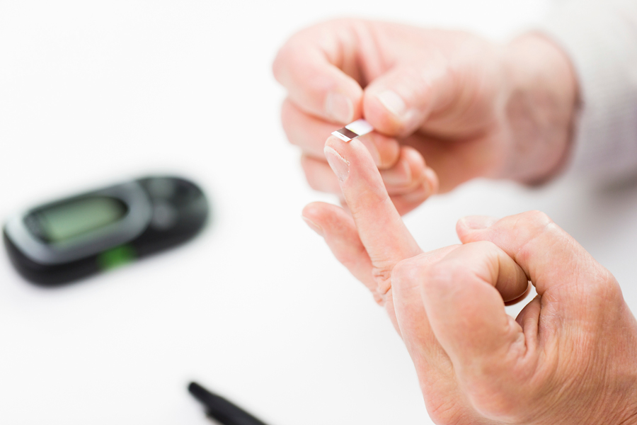
Aunque tenga la suerte de que esta enfermedad no reduzca su tiempo de vida en este mundo, aún así, ella le robará su independencia y su calidad de vida.

Imagine las posibilidades:
- No más drogas peligrosas.
- No más inyecciones de insulina.
- Energía renovada.
- Azúcar en sangre controlada
(sin drogas ni insulina).
- Menor riesgo de complicaciones por la diabetes o muerte prematura.

Para encontrar la solución, debe conocer la causa. Puedo asegurarle que no es lo que le han dicho, y no es lo que cree que es. Cuando se llega a la raíz del problema y se comienza a tratar, es cuando ocurren los milagros.

Si usted está sufriendo con su diabetes, y está preparado para tomar las riendas de su salud para revertir por completo la enfermedad, este es el momento para recuperar su vida y su libertad.
Acceda ahora de manera gratuita a la información que cambiará su vida para siempre. Haga clic en el enlace que se encuentra debajo.

La Verdad Sobre Como Revertir Su Diabetes Tipo 2 y Prediabetes
Usted se merece una vida plena,
alejada de la diabetes.

Por su salud!
Javier Manera.

